รายงานการปฏิบัติราชการประจำเดือน

ข้อมูล ณ วันที่ 30 มิถุนายน 2569

รายงานการปฏิบัติราชการประจำ เดือน มิถุนายน 2569
ประจำปีงบประมาณ พ.ศ. 2569
สถานีตำรวจบางมะเดื่อ
2. งานสอบสวน
ช่วงวันที่ 1 มิถุนายน 2569 ถึง 24 มิถุนายน 2569 พนักงานสอบสวนได้รับแจ้งความร้องทุกข์ จำนวน 14 คดี
ช่วงวันที่ 1 มิถุนายน 2569 ถึง 24 มิถุนายน 2569 พนักงานสอบสวนได้รับแจ้งความร้องทุกข์ จำนวน 14 คดี สอบสวนเสร็จสิ้นแล้ว 2 คดี คงเหลือและอยู่ระหว่างการสอบสวน 12 คดี
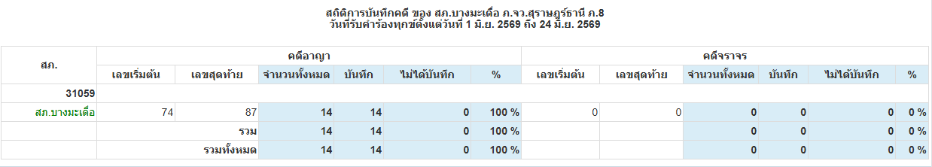

2. งานสอบสวน
สถานภาพของนักงานสอบสวน สภ.บางมะเดื่อ สถิติการรับคดีของ สภ.บางมะเดื่อ/สถิติการส่งสำนวนการสอบสวน
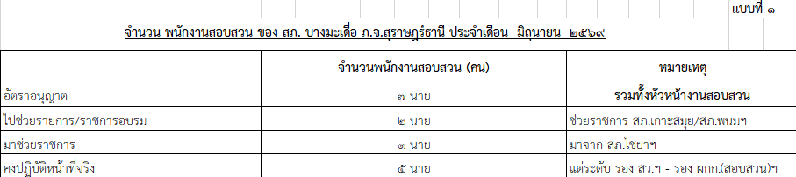

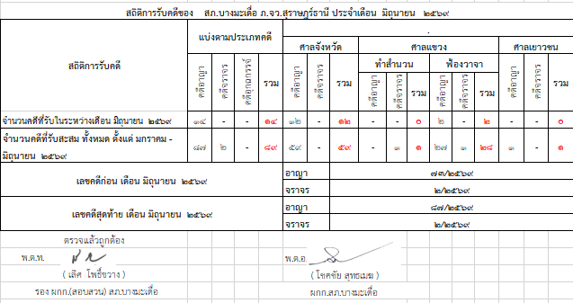

2. งานสอบสวน
สถานีตำรวจภูธรบางมะเดื่อ วันที่ 2 มิ.ย.2569 เวลา 09.00 ภายใต้อำนวยการของ พ.ต.อ.โชคชัย สุทธิเมฆ ผกก.สภ.บางมะเดื่อ ประธาน พร้อมด้วย พ.ต.ท.เลิศ โพธิ์ขวาง รอง ผกก.(สอบสวน) ฯ ได้กำหนดให้มีการประชุมวิเคราะห์สถานภาพอาชญากรรมในพื้นที่รวมถึงสถิติคดีอาชญากรรมที่เกิดขึ้น พร้อมทั้งตรวจและ สั่งการสำนวนการสอบสวนให้เป็นไปตามกำหนดระยะเวลาตามคำสั่ง ตร.419/2556 โดยให้พนักงานสอบสวน ทุกนายถือปฏิบัติตามคำสั่งดังกล่าวอย่างเคร่งครัด

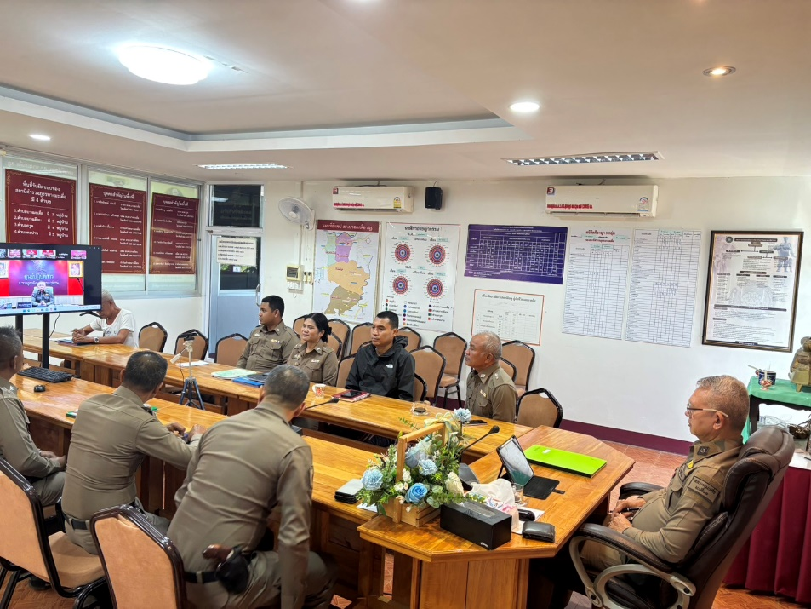

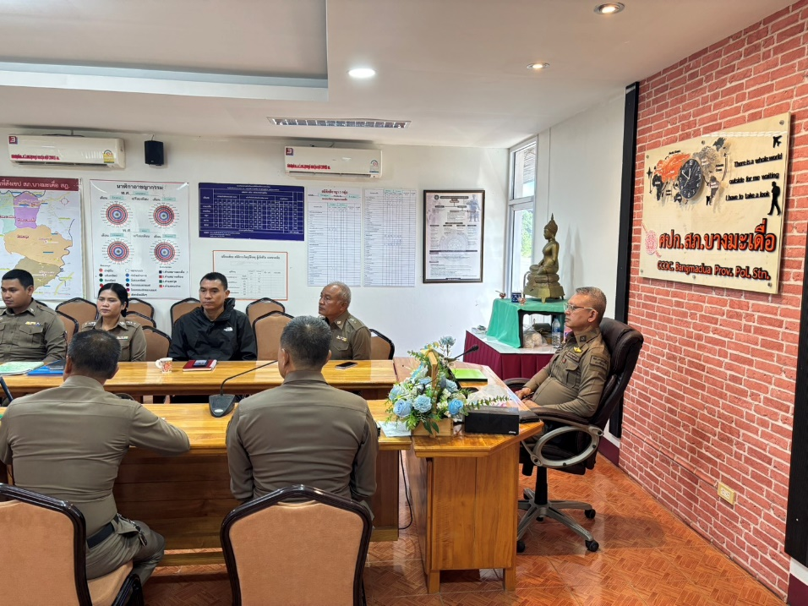

2. งานสอบสวน
วันที่ 11 มิถุนายน 2569 เวลา 10.30 น. พ.ต.ท.เลิศ โพธิ์ขวาง รอง ผกก.(สอบสวน) สภ.บางมะเดื่อ ได้แจ้งพนักงานสอบสวนทุกนายนำสำนวนที่อยู่ระหว่างสอบสวนมาตรวจสั่งการสำนวนการสอบสวนให้เป็นไปตามกำหนดระยะเวลาตามคำสั่ง ตร.419/2556 โดยให้พนักงานสอบสวนทุกนายถือปฏิบัติตามคำสั่งดังกล่าวอย่างเคร่งครัด

ภาพถ่ายการตรวจสำนวนระหว่างสอบสวน
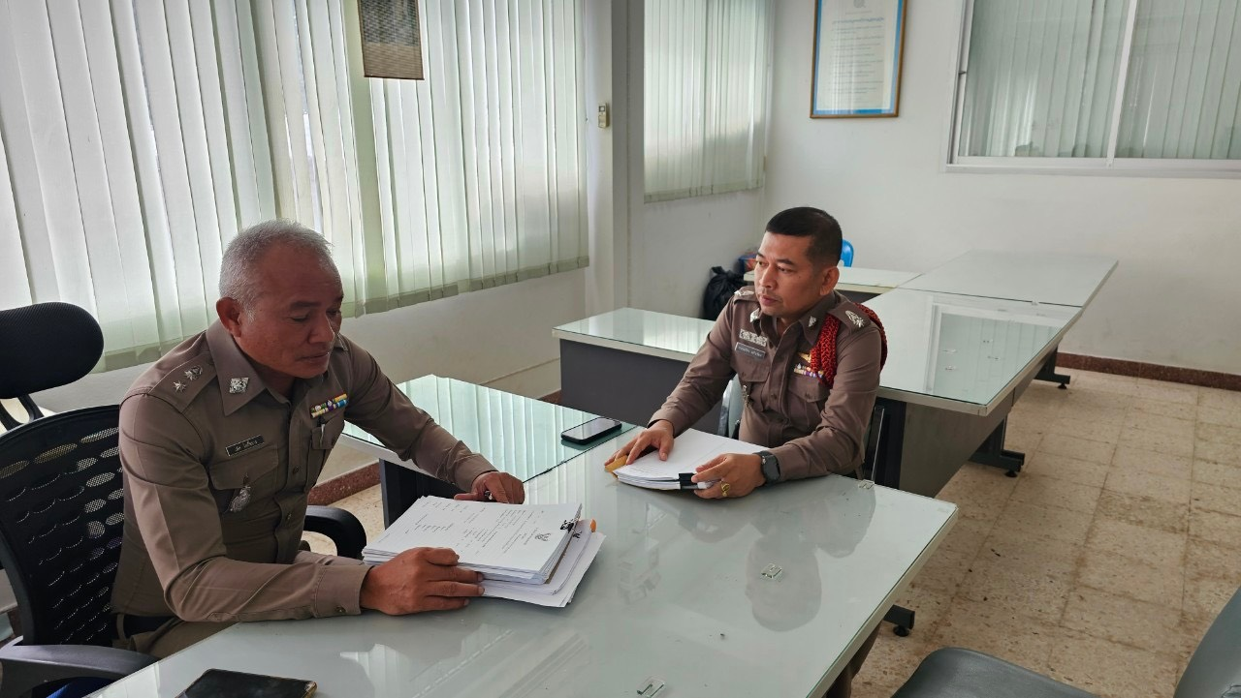
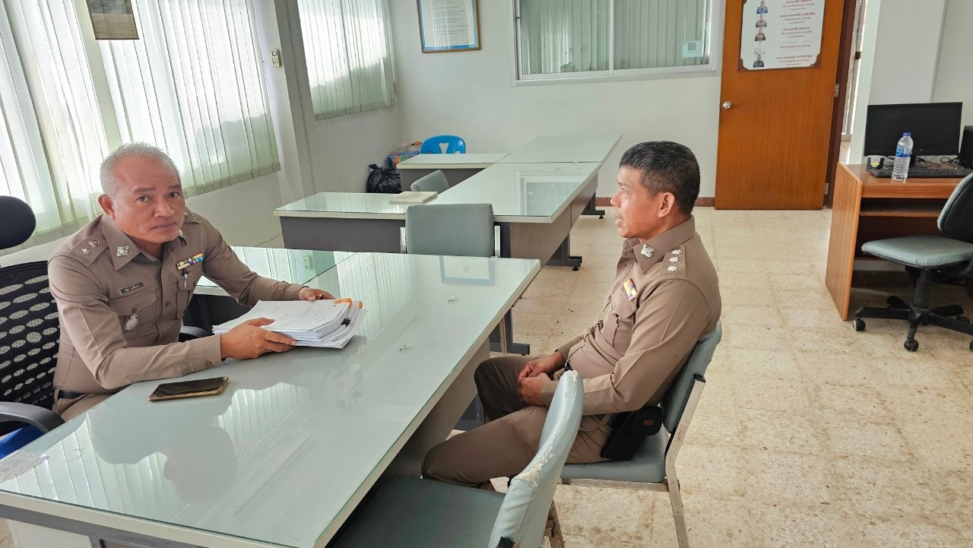

2. งานสอบสวน
วันที่ 12 มิถุนายน 2569 เวลา 10.00 น. พ.ต.ท.โชคชัย สุทธิเมฆ ผกก. สภ.บางมะเดื่อ พร้อม พ.ต.ท.เลิศ โพธิ์ขวาง รอก ผกก.(สอบสวน) สภ.บางมะเดื่อ พนักงานสอบสวนทุกนาย และเจ้าหน้าที่ห้องคดี ร่วมประชุมงานสอบสวน กับ ภูธรจังหวัดสุราษฎร์ธานี
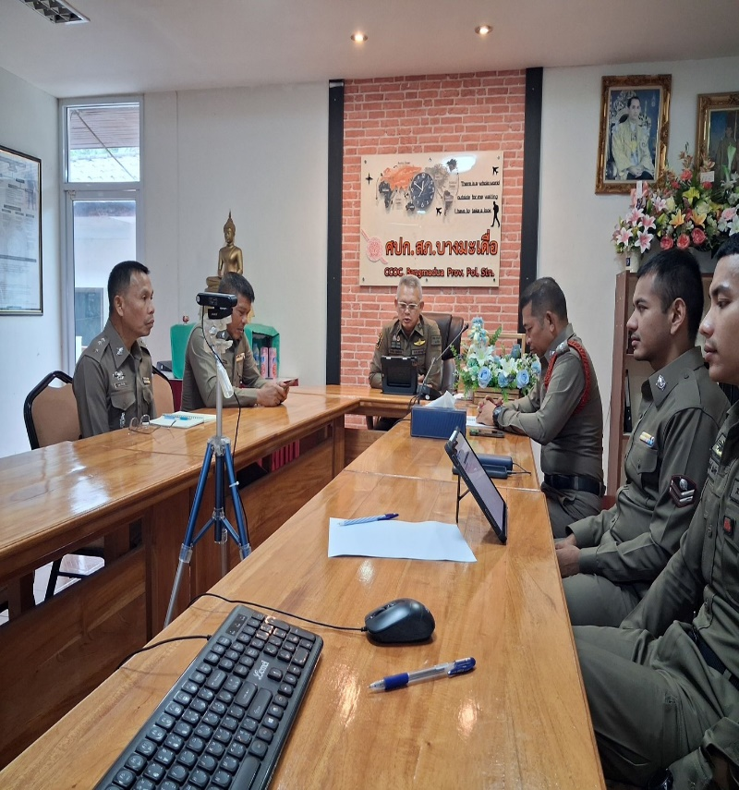
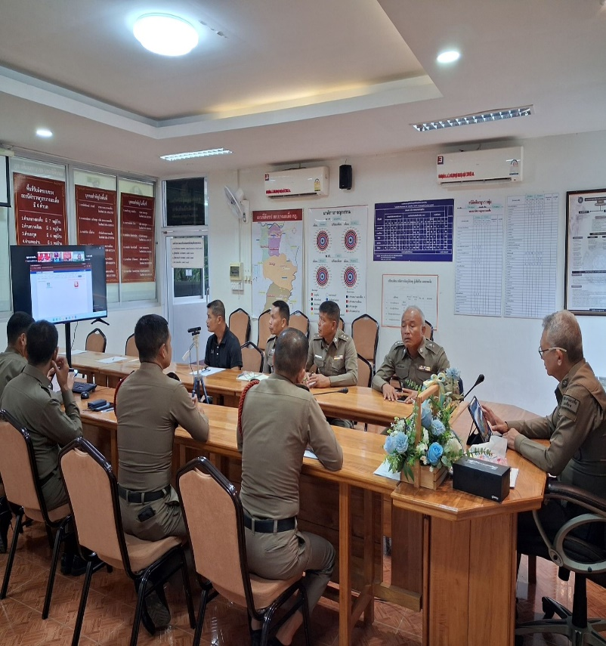

2. งานสอบสวน
วันที่ 19 มิถุนายน 2569 เวลา 14.00 น.เจ้าหน้าที่งานคดีพร้อมด้วยสายตรวจรถยนต์ เดินทางส่งหมายเรียกผู้ต้องหาและพยานในพื้นที่ ต.บางมะเดื่อ และ ต.บางเดือน
ภาพถ่ายการส่งหมายเรียกผู้ต้องหา/พยานในพื้นที่
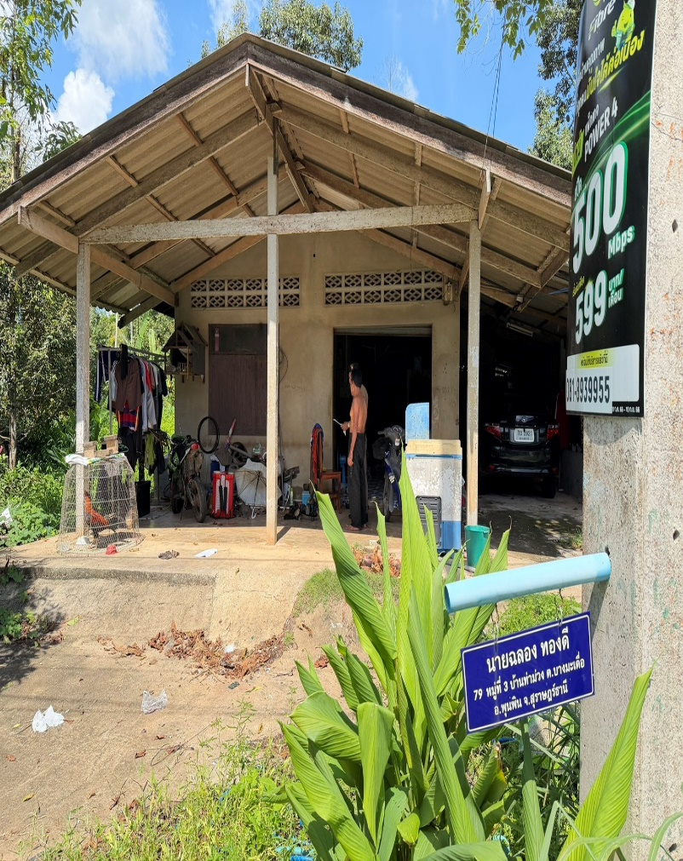
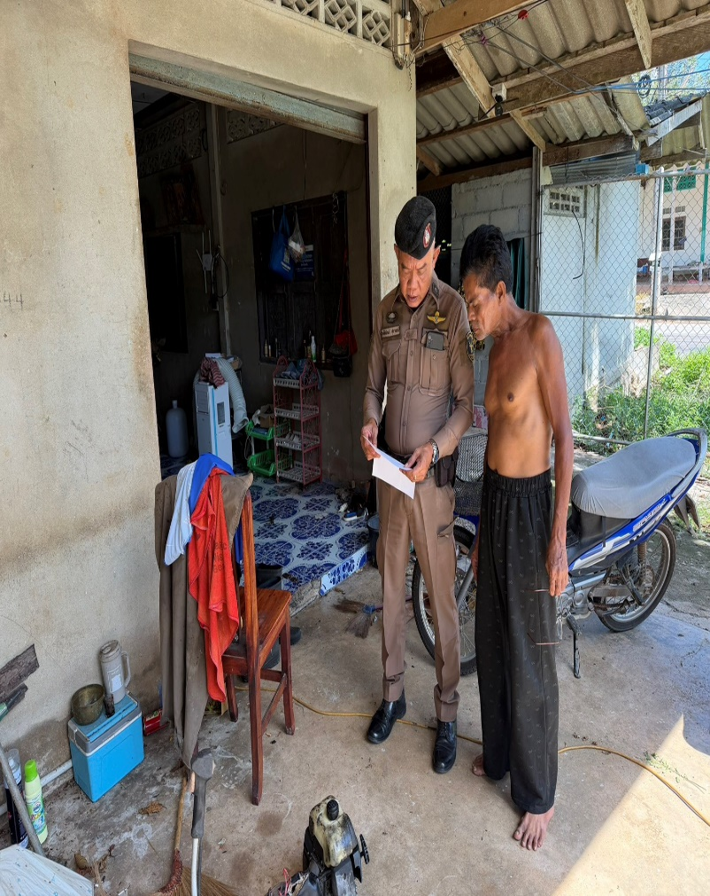

2. งานสอบสวน
ผลการปฏิบัติของพนักงานสอบสวน วันที่ 24 มิถุนายน 2569
พนักงานสอบสวน เดินทางไปตรวจสถานที่เกิดเหตุในพื้นที่รับผิดชอบของ สภ.บางมะเดื่อ
ภาพถ่ายการตรวจสถานที่เกิดเหตุของพนักงานสอบสวน
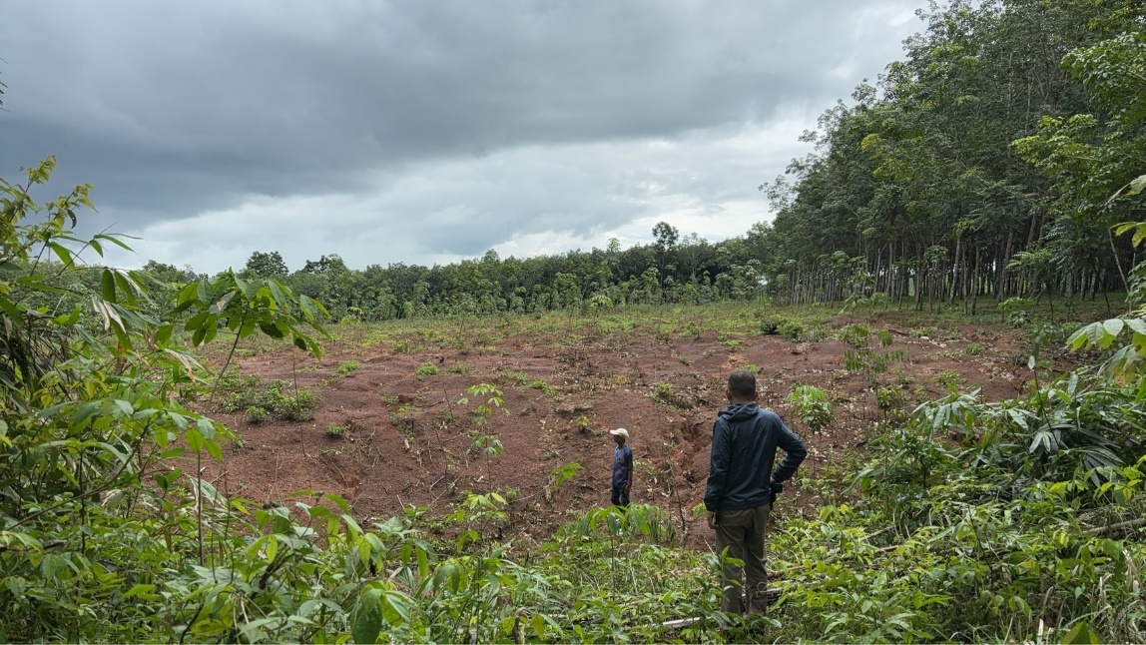

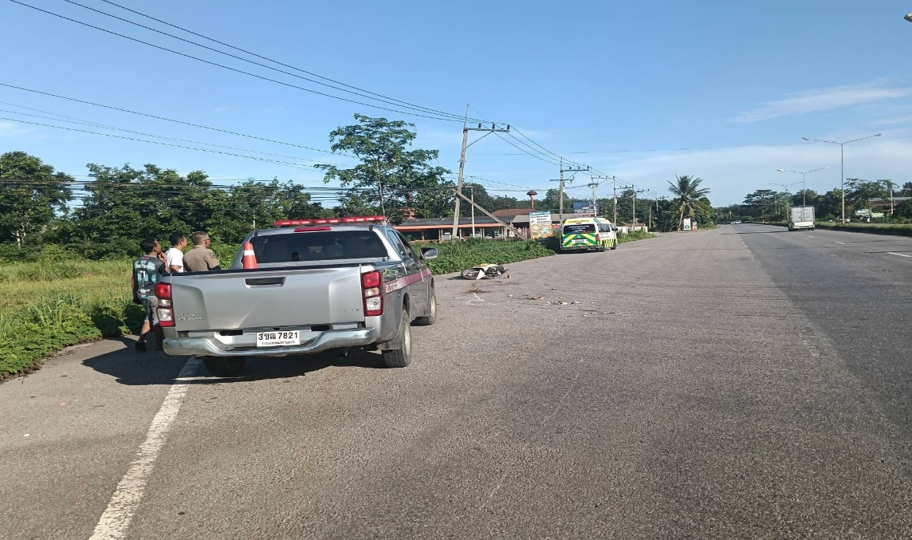

2. งานสอบสวน
ผลการปฏิบัติของพนักงานสอบสวน วันที่ 24 มิถุนายน 2569
*** พนักงานสอบสวน เดินทางไปตรวจสถานที่เกิดเหตุในพื้นที่รับผิดชอบของ สภ.บางมะเดื่อ
ภาพถ่ายการตรวจสถานที่เกิดเหตุของพนักงานสอบสวน
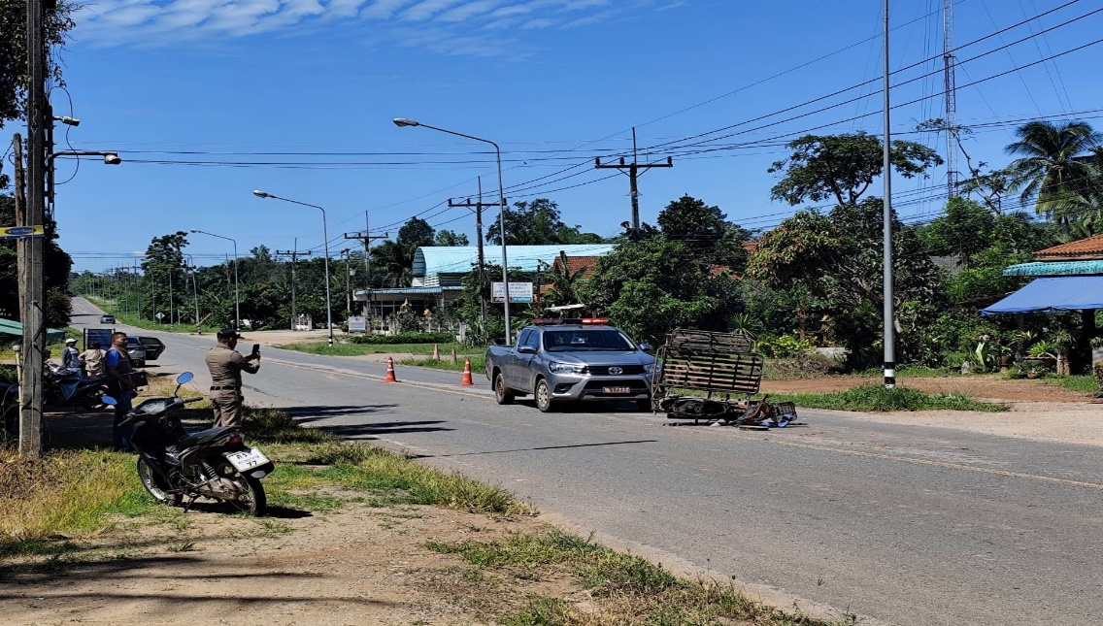

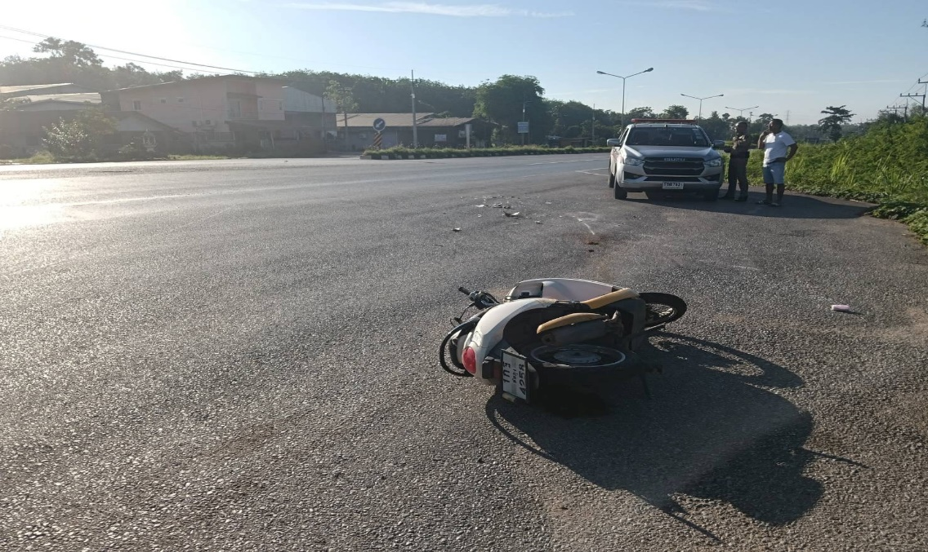

2. งานสอบสวน
ผลการปฏิบัติของพนักงานสอบสวน วันที่ 24 มิถุนายน 2569
พนักงานสอบสวน เดินทางไปตรวจสถานที่เกิดเหตุในพื้นที่รับผิดชอบของ สภ.บางมะเดื่อ
ภาพถ่ายการตรวจสถานที่เกิดเหตุของพนักงานสอบสวน
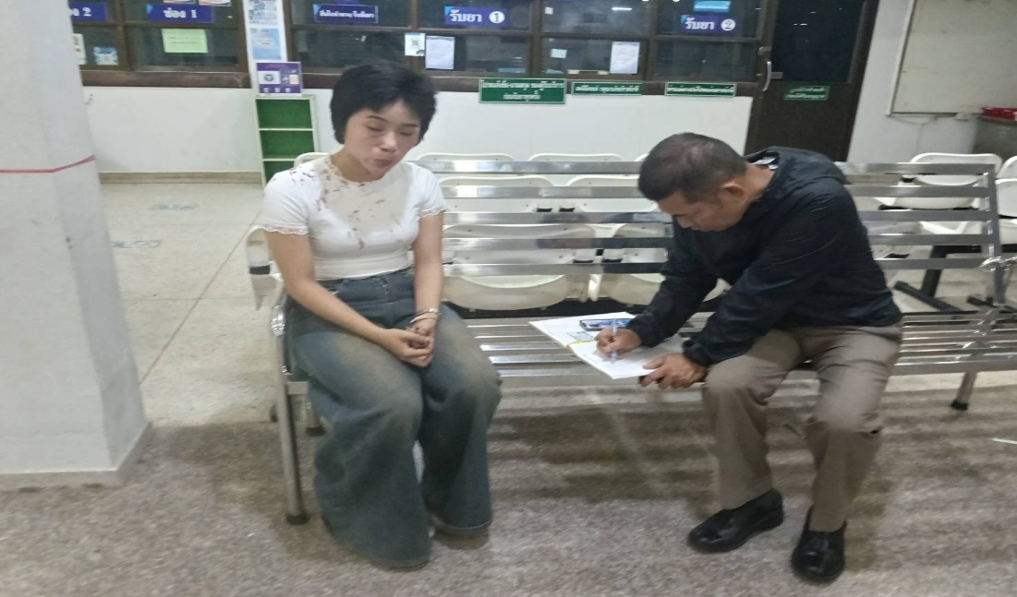

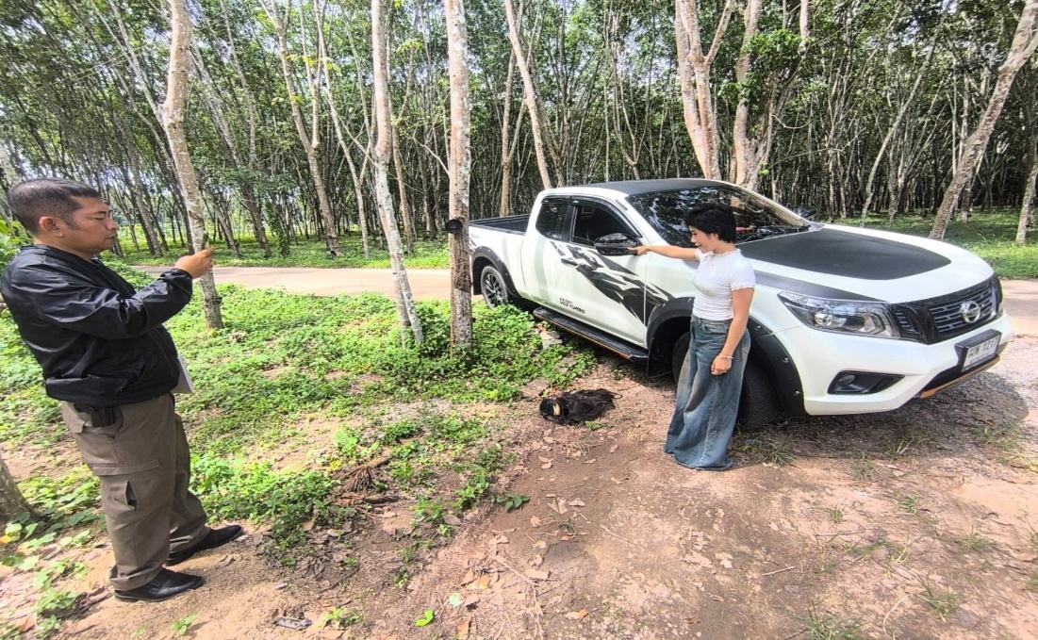

2. งานสอบสวน
ผลการปฏิบัติของพนักงานสอบสวน วันที่ 24 มิถุนายน 2569
พนักงานสอบสวน เดินทางไปตรวจสถานที่เกิดเหตุในพื้นที่รับผิดชอบของ สภ.บางมะเดื่อ
ภาพถ่ายการตรวจสถานที่เกิดเหตุของพนักงานสอบสวน
